Lunes
12
de septiembre

Primero de Primaria
Conocimiento del Medio

¡Participo en los honores a la Bandera!

Aprendizaje esperado: Comenta cómo participa en conmemoraciones cívicas y tradicionales.

Énfasis: Expresa lo que le da identidad al ser mexicano o mexicana.

¿Qué vamos a aprender?

Aprenderás a expresar lo que te da identidad como mexicano o mexicana.

¿Qué hacemos?

Recordarás que la identidad es todo aquello que te hace identificarte o distinguirte.

Recordarás la ceremonia de los honores a la bandera y los símbolos patrios.

Para iniciar esta sesión, recuerda que puede haber identidad personal que es lo que te distingue como persona, por ejemplo: tu nombre, tu familia, tus tradiciones o costumbres.

Y la identidad nacional que tiene que ver con el país en el que naciste.

¿Sabes por qué eres mexicana, mexicano?

Es porque has nacido en este país que es México, todas las personas que han nacido en México son llamados mexicanos o mexicanas.

Las personas que han nacido en otro país tienen una denominación distinta, por ejemplo, si nacen en Perú, se les llama peruanos y peruanas.

Entonces ser mexicano, mexicana te hace pertenecer a este país, y de esta manera te diferencias de otros países y habitantes.

Te platico todo esto debido a que en México existe una ceremonia para honrar a la Bandera.

La Bandera, junto con el Escudo y el Himno Nacional son los tres símbolos patrios, con ellos nuestro país y las personas que son mexicanas y mexicanos se identifican.

Te invito a que observes el siguiente video para que recuerdes un poco más sobre los símbolos patrios y las ceremonias.

- AprendeEnCasa III. Preescolar. Exploración. Honores a la bandera (05 de febrero 2021). Observa del minuto 5:25 al minuto 7:29
https://www.youtube.com/watch?v=lgRrfOONQck

Este video de seguro te ha servido mucho para recordar cuáles son los Símbolos Patrios.

¿Sabes por qué se realizan los honores a la Bandera?

Para que lo recuerdes observa otro fragmento del video, pon mucha atención.

- AprendeEnCasa III. Preescolar. Exploración. Honores a la bandera (05 de febrero 2021). Observa del minuto 17:10 al minuto 20:38
https://www.youtube.com/watch?v=lgRrfOONQck

Qué interesante, además de recordar la ceremonia de Honores a la Bandera, seguro recordaste que existen fechas especiales como el día de La Constitución Mexicana y que se conmemoran en ceremonias cívicas.

La escolta, es un grupo de personas que tienen la misión de resguardar algo o alguien, en este caso, la escolta que se presenta en la ceremonia cívica, hace la labor de honrar y proteger a la Bandera.

Los niños y niñas como tú participan en las escuelas en los honores a la Bandera, siendo parte de una escolta y de esta manera resguardan la bandera en el recorrido y después la guardan al ingresarla nuevamente a la vitrina.

Observa otro fragmento del video.

- AprendeEnCasa III. Preescolar. Exploración. Honores a la bandera. (05 de febrero 2021). Observa del minuto 4:31 al minuto 5:15 https://www.youtube.com/watch?v=lgRrfOONQck

Has observado en el video que quien carga la Bandera se llama abanderado, y los otros integrantes de la escolta, ¿Qué nombre reciben?

El abanderado tiene a su lado derecho e izquierdo a un guardia, quien lleva las órdenes de dirigir a la escolta, éste se llama comandante o sargento, y las personas que van atrás de la bandera son retaguardias.

Formación e integración de la escolta.

1. Sargento o comandante.  2. Guardia derecho.  3. Abanderado.  4. guardia izquierdo.  5. Retaguardia derecho.  6. Retaguardia izquierdo. | 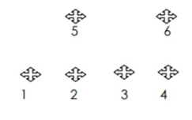

Como se menciona en el video, todos aquellos quienes asisten a la ceremonia de Honores a la Bandera son participantes, no únicamente los de la escolta, también al entonar el Himno Nacional se requiere su participación.

Debes cantar el Himno con mucho respeto y sobre todo es necesario conocer bien la letra para que no te vayas a equivocar, poco a poco lo vas a ir aprendiendo.

Algo muy interesante, es que algunos estados tienen también su propio himno estatal, el cual entonan después del Himno Nacional que todos debemos conocer, es decir, hay estados de este país México que tienen un himno especial.

Y en esos himnos o cantos se narra la historia de este estado y los símbolos destacados de esos lugares.

¿Qué te parece si conoces cuáles son los estados de nuestro país México que tienen un himno?

Así, vas a poder identificar si tu estado está en esta lista y por lo tanto tiene himno.

Pídele a algún familiar te acompañe y apoye en esta actividad.

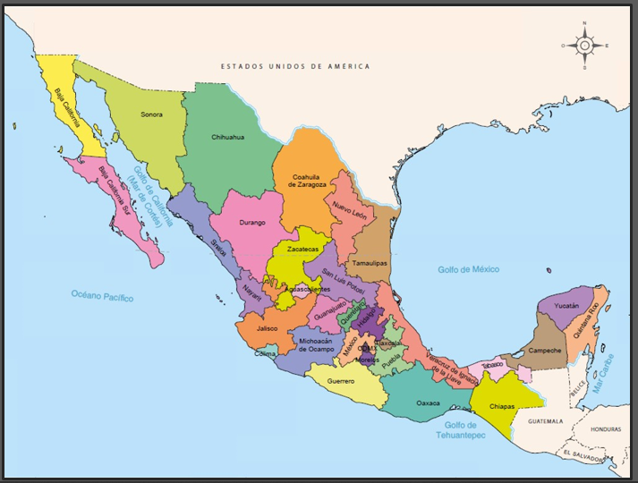

1. Aguascalientes  2. Baja California  3. Baja California Sur  4. Campeche  5. Chiapas  6. Chihuahua  7. Coahuila de Zaragoza  8. Durango  9. Guanajuato | 10. Guerrero  11. Hidalgo  12. Jalisco  13. Estado de México  14. Nayarit  15. Nuevo León  16. Oaxaca  17. Puebla  18. Querétaro | 19. Quintana Roo  20. San Luis Potosí  21. Sinaloa  22. Tabasco  23. Tamaulipas  24. Tlaxcala  25. Veracruz de Ignacio de la Llave  26. Yucatán  27. Zacatecas

La sesión del día de hoy se ha terminado, por último observa otro fragmento del video.

- AprendeEnCasa III. Preescolar. Exploración. Honores a la bandera (05 de febrero 2021). Observa del minuto 20:38 al minuto 21:22
https://www.youtube.com/watch?v=lgRrfOONQck

Aprendiste que hay estados con su propio Himno, el cual entonan después de nuestro Himno Nacional.

Si te es posible consulta otros libros y comenta el tema de hoy con tu familia.

¡Buen trabajo!

Gracias por tu esfuerzo.

Para saber más:
Lecturas

https://libros.conaliteg.gob.mx/

